BULLETIN D’ADHÉSION 2020
Association pour l’élevage et la protection des Tortues en Rhône Alpes ATRA

Nom : .............................................................…
Prénom :………………………………………..………………
Adresse : ………………..........................................
..........................................................................
Code postal :.....................…….. Ville :……………..................................…………………..
Téléphone : ............………………….…….. Tél. mobile : ........................…………………….
E-mail………………………………………………………….……@................................................
Avez-vous une tortue ? …………………………..……… AEA
Espèce, âge :……………………………………………………… CDC
Souhaitez-vous dans les prochains mois acquérir une tortue ? ……………………….
Je soussigné(e), atteste avoir pris connaissance de la Charte Éthique de la Fédération Francophone pour l’Élevage et la Protection des Tortues et m’engage à la respecter scrupuleusement.

Fait à ...................................……………………………., le .................................
Signature

Adhésion ATRA + FFEPT = 25 € □
Option d’abonnement à 4 revues Chéloniens (15 €) soit une adhésion à 40 € □

Dans le cadre d’un partenariat avec Villaverde de Pizançon (26), les adhérents ATRA bénéficient de 20% de réduction dans tout le rayon animalerie, sauf Pet food (nourriture chien/chat).
Etes vous intéressé pour obtenir cette carte de réduction OUI □ NON □
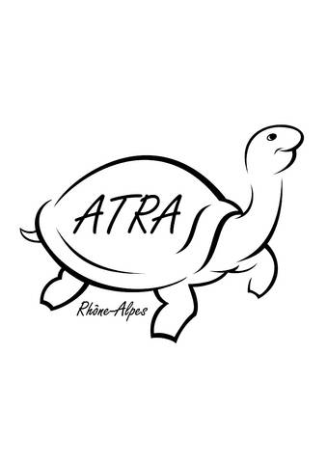
Merci de joindre un chèque de 25€ ou 40€ à l’ordre de Association ATRA
Bulletin et chèque à envoyer à
ATRA
Chez Mme SERPOL Pascale
26 allée de la Perdrix
26500 BOURG LES VALENCE

(Association loi 1901, membre de la F.F.E.P.T.)

